  Под правами гражданина понимается коллективная воля общества, которую призвано обеспечить государство. Права человека не могут быть ликвидированы, но могут быть ограничены по решению суда в исключительных случаях.  Под свободами понимают возможность человека осуществлять свой выбор и действовать исходя из собственных целей. Предоставляя свободы, государство делает акцент именно на свободном и самостоятельном самоопределении человека в различных сферах общественной жизни. | ГАПОУ «Мамадышский политехнический колледж»    Знаешь ли ты свои права?  На территории Российской Федерации признаются и гарантируются права и свободы человека и гражданина согласно нормам международного права и Конституции РФ. | Конституция запрещает произвольное ограничение прав и свобод человека на территории России. Основным условием реализации прав и свобод является исполнение человеком обязанностей, установленных государством: человек обязан выполнять свои обязанности (соблюдать законы Российской Федерации, не нарушать законных прав других лиц).  К основным обязанностям человека Конституция относит:  - соблюдение Конституции и законов РФ;  - осуществление уплаты законно установленных налогов и сборов;  - сохранение окружающей среды;  - защита Отечества, несение военной службы;  - забота о детях;  - забота о нетрудоспособных родителях;  - получение основного общего образования;  - сохранение исторического и культурного наследия.  Согласно Конституции РФ, каждый дееспособный гражданин должен исполнять свои обязанности по достижению восемнадцатилетия.

Правовые документы, защищающие права человека  - Всеобщая декларация прав человека (1948)  - Конвенция о правах ребенка (1989)  - Конституция РФ (1993)  - Федеральные законы РФ  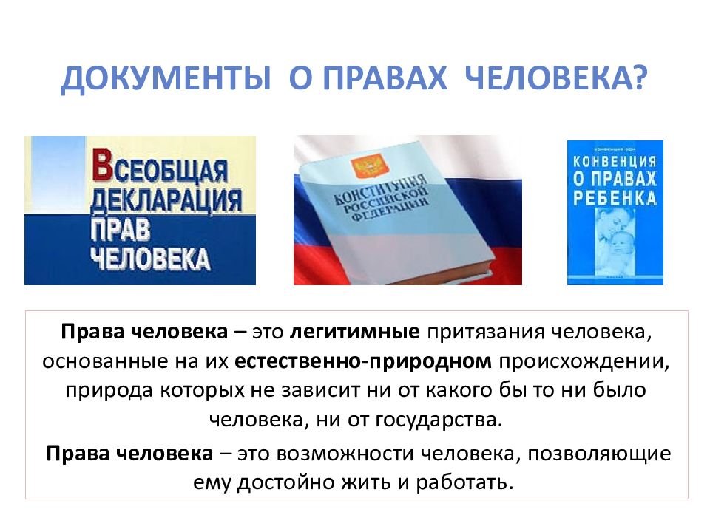 | 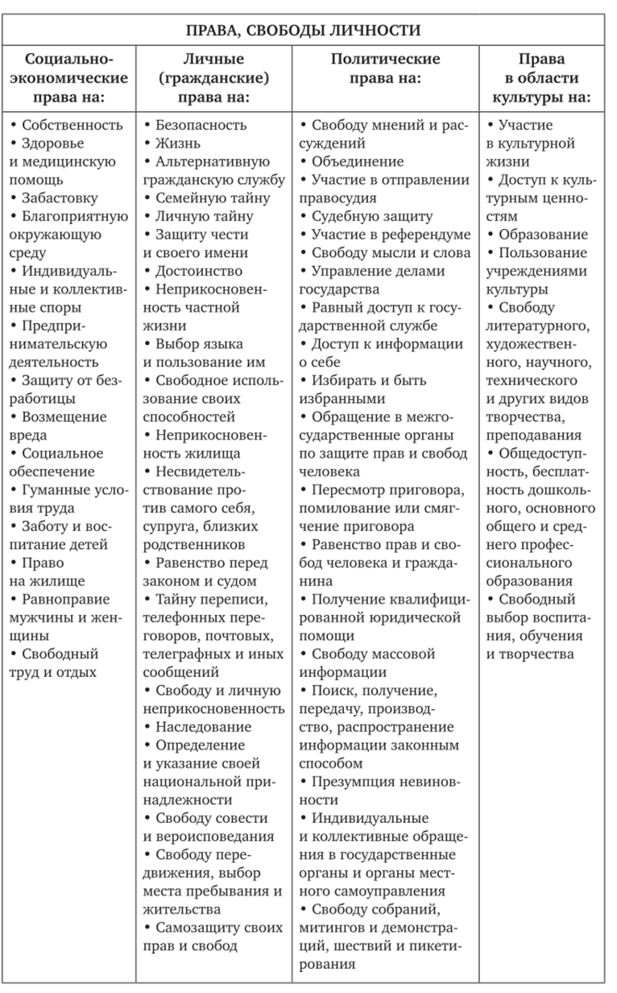  ОСНОВНЫЕ КАТЕГОРИИ ПРАВ ЧЕЛОВЕКА

